**P R O G R A M M A**

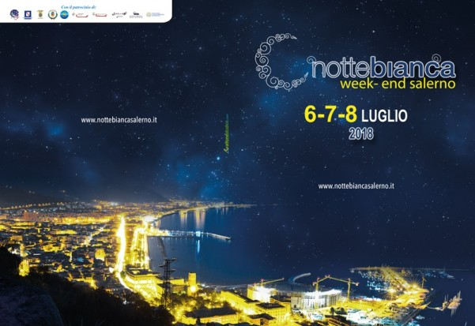

**VENERDI 6 LUGLIO 2018**

**SALERNO CENTRO**

**Santuario Maria SS. del Carmine**

**ORE 19,00**

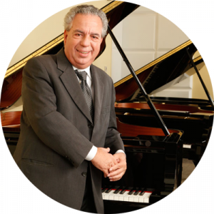

**Concerto del M.tro Vince Tempera**

**SABATO 7 LUGLIO 2018**

**PASTENA**

**(P.zza Caduti Civili di Brescia ex Largo Prato)**

**Ore 18,00**

**Compagnia degli Sbuffi**

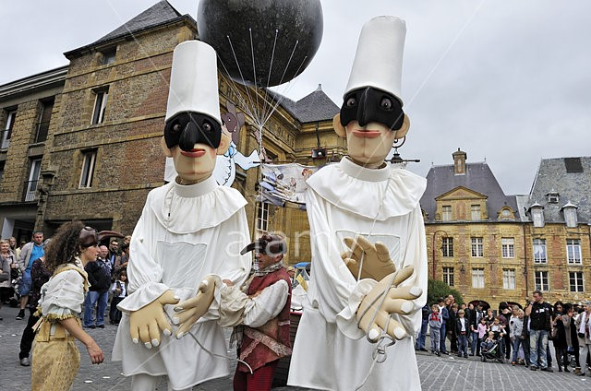

**ORE 20,30**



**SABATO 7 LUGLIO 2018**

**PASTENA**

Parrocchia Cuore Immacolato di Maria

**(Chiesa Madonna di Fatima)**

**ORE 20,45**



**Recital**

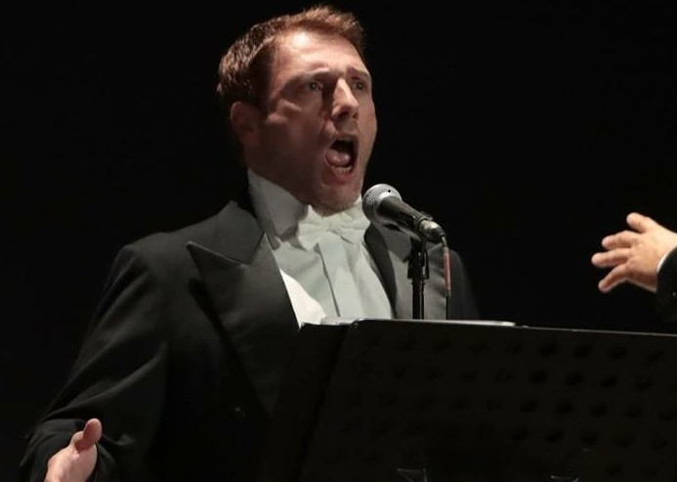

Francesco Malapena

**SABATO 7 LUGLIO 2018**

**SALERNO ZONA ORIENTALE**

**MERCATELLO**

**(P.zza M. Grasso)**

**Ore 22,00**



**Ore 23,00**

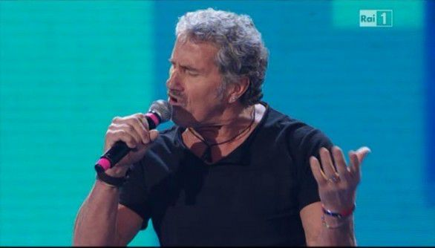

**ADRIANO PAPPALARDO** *in Concerto*

**Ore 1,00**



**PASTENA**

**(P.zza della Libertà)**

**Ore 22,00**



**Ore 23,00**



**TORRIONE**

**(P.zza Gloriosi)**

**Ore 22,00 Ore 22,30**

 

**Ore 23,00**



**Ore 24,00**



**DOMENICA 8 LUGLIO 2018**

**SALERNO CENTRO STORICO**

**(P.zza Portanova)**

**Ore 21,30**



**Ore 22,30**



**C:\Users\Utente\Desktop\Web-Internet-600x400.jpg www.nottebiancasalerno.it  C:\Users\Utente\Desktop\71VQR1WetdL.png C:\Users\Utente\Desktop\1200x630bb.jpg**